**Анатомия прямой кишки**

План реферата:

1. Анатомия прямой кишки: топография, кровоснабжение, иннервация, лимфатический отток.
2. Методика исследования прямой кишки.
3. Геморрой: определение.
4. Классификация.
5. Клиническая картина.
6. Резюме по основным клиническим проявлениям.
7. Диагностика геморроя.
8. Лечение геморроя.

Анатомия прямой кишки.

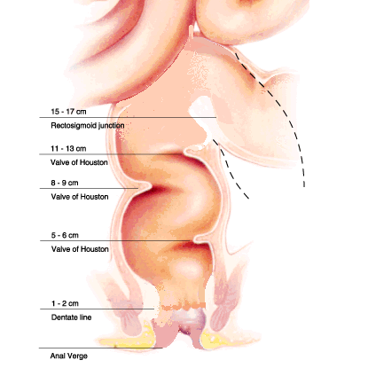

Прямая кишка является конечным отделом толстой кишки. Начало прямой кишки соответствует уровню верхнего края 3 крестцового позвонка. Как раз на этом примерно уровне и происходят те изменения в строении толстой кишки, которые отличают прямую кишку от вышележащих отделов: кишка постепенно теряет свою брыжейку; продольная мускулатура толстой кишки здесь распределяется равномерно по всей окружности, не образую трех лент, как на остальном протяжении кишки; Изменяется направление кровеносных сосудов - верхняя прямокишечная артерия дает ветви, идущие по кишке продольно; кишка с указанного уровня начинает расширяться.

Различают два основных отдела прямой кишки: тазовый и промежностный: первый лежит выше диафрагмы таза, второй - ниже. В тазовом отделе выделяют ампулу (самую широкую часть прямой кишки) и небольшой участок над ней - надампулярную часть. Последнюю вместе с конечным отделом сигмовидной кишки часто называют тазовой кишкой (colon pelvinum), или ректосигмоидным отделом толстой кишки.

Промежностный отдел прямой кишки называют также заднепроходным каналом (canalis analis).

Прямая кишка образует искривления во фронтальной и сагиттальной плоскостях. Особенно важными в практическом отношении два изгиба в сагиттальной плоскости (они соответствуют искривлениями крестца и копчика) и изгиб влево во фронтальной плоскости. Отношение прямой кишки к брюшине таково. Надампуллярная часть кишки покрыта брюшиной со всех сторон. Далее кишка начинает терять брюшинный покров сначала сзади, будучи покрыта брюшиной только спереди и с боков, а еще ниже, на уровне 4 крестцового позвонка (и частично 5), брюшина покрывает только переднюю поверхность кишки и переходит у мужчин на заднюю поверхность мочевого пузыря. Нижняя часть ампулы прямой кишки лежит под брюшиной. С боков от прямой кишки брюшина образует plicae retrovesicales. Между ними и боковыми стенками таза образуются углубления fossae pararectales. В подбрюшинной клетчатке этих ямок проходят мочеточники и ветви внутренних подвздошных сосудов, а в самих ямках лежат петли кишок.

Кпереди от прямой кишки у мужчин находится задняя поверхность предстательной железы, а выше железы - часть задней стенки мочевого пузыря, ампулы семявыносящих протоков, непокрытая брюшиной часть семенных пузырьков; кпереди последних - мочеточники. Через переднюю стенку прямой кишки можно пальпировать предстательную железу и семенные пузырьки, исследовать прямокишечно-пузырное пространство и вскрывать тазовые абсцессы. Через боковые стенки прямой кишки можно пальпировать часть костно-тазового кольца. Сзади прямая кишка примыкает к крестцу и копчику. С боков от промежностного отдела прямой кишки находятся седалищно-прямокишечные ямки (fossae ichiorectales).

Слизистая оболочка кишки образует складки: ближе к заднепроходному отверстию - продольные, а выше - поперечные. Продольные складки часто называют морганиевыми столбиками; между ними находятся анальные (морганиевые) пазухи, ограниченные снизу полулунными анальными заслонками. Поперечные складки слизистой, не исчезающие при наполнении прямой кишки, располагаются в разных отделах ее. Одна из них соответствует положению n.sphincter tertius и находится на границе между ампуллярной и надампуллярной частью кишки. В ампуллярной части имеется одна складка на правой стенке, две - не левой. На границе ампулярной и анальной части прямой кишки, соответственно положению внутреннего сфинктера, находится хорошо выраженная, особенно на задней стенке кишки, складка, которую прежде называли valvula Houstoni.

Наружный жом прямой кишки расположен в окружности заднепроходного отверстия и состоит из поперечно-полосатых мышечных волокон. На расстоянии 3-4 см от заднепроходного отверстия кольцевые мышечные волокна, утолщаясь, образуют внутренний сфинктер, а на расстоянии примерно 10 см от заднепроходного отверстия находится еще одно утолщение кольцевых мышечных волокон, известное под названием мышца Гепнера (m.sphincter tertius).

В окружающей прямую кишку клетчатке и в стенках кишки могут возникать нагноения, связанные с повреждением слизистой оболочки кишки, воспалением геморроидальных узлов и пр. Эти нагноения выражаются в форме абсцессов или свищей. Абсцессы могут локализоваться под кожей, под слизистой оболочкой в седалищно-прямокишечной ямке, в пельвиоректальном пространстве. Свищи могут открываться одним концов в просвет прямой кишки, другим - наружу (полный свищи прямой кишки); в других случаях свищи не доходят либо до прямой кишки, либо до кожи (неполные свищи).

Кровоснабжение прямой кишки осуществляется 5 артериями: одной непарной - a.rectales superior (конечная ветвь нижней брыжеечной артерии) и двумя парными: a.rectales media (из a.iliaca interna) и а.rectalis inferior (из a. Pudenda interna).

Вены прямой кишки принадлежат к системам нижней полой и воротной вен и образуют сплетение. Сплетение располагается в разных слоях кишечной стенки: различают подкожное, подслизистое и подфасциальное сплетения. Подкожное сплетение находится под кожей анального отверстия, в окружности и на поверхности наружного жома прямой кишки. Подслизистое сплетение, наиболее развитое, располагается в подслизистой оболочке; в нем можно выделить три отдела: верхний, средний, нижний. В конечном отделе прямой кишки вены нижнего отдела подслизистого сплетения имеют особое строение. Здесь, на участке прямой кишки между продольными складками и заднепроходным отверстием, который назывался прежде венозным кольцом, а теперь zona hemmoroidalis, подслизистое сплетение состоит из клубков вен, проникающих между пучками круговых мышц. Подфасциальное сплетение лежит между продольным мышечным слоем и фасцией прямой кишки.

Отток венозной крови от прямой кишки осуществляется по прямокишечным венам, из которых верхняя является началом нижней брыжеечной и относится к системе воротной вены, а средние и нижние относятся к системе нижней полой: средние впадают во внутренние подвздошные вены, а нижние - во внутренние срамные. Таким образом, в стенках прямой кишки соединяются ветви двух венозных систем (воротной и нижней полой вен).

Иннервация прямой кишки осуществляется симпатическими, парасимпатическими и чувствительными волокнами. Симпатические волокна, возникающие из нижнего брыжеечного и аортального сплетений, достигают прямой кишки в основном двумя путями:

1. В составе верхнего прямокишечного сплетения, расположенного вокруг одноименной артерии;
2. В составе правого и левого nn.hypogastrici, участвующих в образовании подчревных (тазовых) сплетений. Эти сплетения образованы и за счет парасимпатических волокон, возникающих из 2-4 крестцовых нервов и носящих название nn.erigentes, или nn.pelvici.

Подчревные сплетения дают ветви к прямой кишки преимущественно по ходу средних прямокишечных артерий. В указанных спинальных нервах содержатся, помимо парасимпатических, и чувствительные волокна; они достигают прямой кишки, минуя подчревные сплетения, и передают импульсы, возникающие при наполнении прямой кишки. Промежностный отдел прямой кишки иннервируется срамным нервом, содержащим и двигательные и чувствительные волокна.

В отношении оттока лимфы от прямой кишки можно выделить три зоны: нижнюю, среднюю и верхнюю. Отводящие сосуды нижней зоны - промежностного отдела кишки - направляются в паховые узлы. Отводящие сосуды средней зоны - большей части ампулы прямой кишки - оканчиваются в лимфатических узлах первого этапа, расположенных позади прямой кишки; отсюда лимфа оттекает во внутренние подвздошные узлы, в узлы области мыса и боковые крестцовые. Отводящие лимфатические сосуды верхней зоны - остальной части ампулы и надампулярной части - направляются кверху, в узлы, расположенные у нижней брыжеечной артерии. Это главный путь оттока лимфы от прямой кишки, поскольку лимфа от нижнего отдела кишки также направляется частично в эти узлы.

Методика обследования.

Для большинства больных исследование прямой кишки - наиболее неприятный момент осмотра. Это исследование может вызывать у больного ощущение дискомфорта. Правильно выполненное исследование в большинстве случаев безболезненно. У подростков (при отсутствии соответствующих жалоб) пальцевое исследование прямой кишки можно не проводить, у взрослых это исследование нужно проводить обязательно, так как есть риск пропустить бессимптомный рак прямой кишки у больных среднего и пожилого возраста. Для успешного пальцевого ректального исследования продвигать палец необходимо мягко и медленно. Поведение врача должно быть спокойным, он должен объяснить больному, в чем заключается этот метод исследования.

Осмотр заднего прохода и прямой кишки.

Задний проход и прямую кишку можно исследовать в одном из нескольких положений больного. В большинстве случаев наиболее удобно положение больного лежа на боку, которое позволяет осмотреть кожу вокруг заднего прохода и крестцово-копчиковую область. Это положение описано ниже. Позиция для камнесечения позволяет обнаружить рак верхних отделов прямой кишки. Это положение также позволяет провести бимануальное исследование и пропальпировать мягкие ткани таза. Некоторые клиницисты предпочитают проводить исследование, когда больной стоит, нагнувшись вперед.

Попросите больного лечь на левый бок, так чтобы ягодицы находились у края стола, и согнуть правую ногу в тазобедренном и коленном суставах. В этом положении наиболее удобно осматривать задний проход. Накройте больного выше и ниже места осмотра, для лучше видимости направьте источник света на задний проход. Наденьте перчатки и обеими руками разведите ягодицы.

Исследуйте крестцово-копчиковую область, обращая внимание на наличие припухлостей, язв, признаков воспаления или расчесов. У взрослого человека кожа вокруг заднего прохода содержит больше пигмента и несколько грубее, чем кожа на ягодицах. Пропальпируйте все подозрительные области, обращая внимание на опухоли и болезненность.

Наденьте перчатку, смажьте указательный палец вазелином, объясните больного ваши намерения. Введение пальца в задний проход может вызывать у больного ощущение, как при позыве на дефекацию. Попросите больного натужиться. Исследуя область заднего прохода, обращайте внимание на патологические изменения.

Попросите больного натужиться, поставьте подушечку указательного пальца на задний проход. Почувствовав, что сфинктер расслабился, продвиньте палец в заднепроходный канал в направлении линии, соединяющей задний проход и пупок. Если вы чувствуете напряжение сфинктера, остановитесь и успокойте больного. Когда сфинктер расслабится, возобновите движение пальца. Не следует прилагать много усилий. Расположите пальцы по обе стороны заднего прохода, мягко растяните его в сторону и попросите пациента натужиться. Исследуйте кожу вокруг заднего прохода, обратите внимание на наличие повреждений, например, трещин, которые вызывают болезненность в этой области.

Если больной не ощущает чрезмерного дискомфорта, продолжайте исследование и обратите внимание на:

* тонус сфинктера. В норме сфинктер плотно охватывает введенный палец.
* Болезненность
* Уплотнение
* Узелки и неровности кожи

Введение палец в прямую кишку как можно глубже. Поворачивая руку по часовой стрелке, старайтесь пропальпировать как можно большую поверхность правой стенки прямой кишки, затем, поворачивая руку против часовой стрелки, пропальпируйте ее заднюю и левую стенки.

Обращайте внимание на наличие узелков, неровности или уплотнения на стенке прямой кишки. Чтобы пропальпировать более высокие отделы, сделайте так, чтобы кончик пальца на касался стенки прямой кишки, попросите больного натужиться и пропальпируйте снова.

Продолжайте поворачивать руку против часовой стрелки так, чтобы можно было пропальпировать переднюю поверхность предстательной железы. Вам будет легче пропальпировать эту область, если вы как бы несколько отвернетесь от больного. Объясните ему, что бы будет пальпировать предстательную железу и у него может возникнуть ложный позыв на мочеиспускание. Аккуратно проведите пальцем по поверхности предстательной железы, пропальпируйте боковые дольки и срединную бороздку между ними. Обратите внимание на размер, форму и консистенцию предстательной железы, а также на наличие узелков и болезненность. В норме предстательная железа мягкая и безболезненная. Если это возможно, проведите палец выше предстательной железы в область семенных пузырьков и кармана брюшины. Обратите внимание на наличие узелков и болезненность. Аккуратно извлеките палец и вытрите кожу вокруг заднего прохода салфеткой, если больной не может сделать это сам.

Геморрой (nodi, noduli, varices haemorrhoidales) представляет собой узловатые расширения в геморроидальных сплетениях под кожей области заднего прохода и под слизистой шейки ампулы прямой кишки. Пещеристые тела прямой кишки располагаются радиально, состоят из внутренней части, покрытой слизистой оболочкой, и наружной, покрытой кожей.

Причины возникновения геморроя:

* врожденная слабость венозных стенок и недоразвитие клапанов (одновременно с изменениями на голенях),
* сидячий или стоячий образ жизни,
* вялость соединительной ткани при старении, при недостаточном питании, при беременности, при эндокринных нарушениях.

Основные факторы возникновения геморроя:

1. Повышение внутрибрюшного давления в результате затруднения дефекации, мочеиспускания (гипертрофия простаты) или в результате подъема тяжестей;
2. Длительные периоды стояния;
3. Сдавление вен малого таза при ректальном раке, беременности, миоме матки;
4. Портальная гипертензия;
5. Диарея (например, при язвенном колите).

Некоторые авторы придают значение инфекции (однако, как фактор возникновения геморроя не доказан) - бактериальная флора может распространяться на периректальную клетчатку и вызывать флебиты в геморроидальном сплетении, эти ослабляется и растягивается сосудистая стенка. Эластическая стенка замещается соединительной тканью и таким способом образуются вариксы, которые в дальнейшем изменяются воспалением, тромбозом и фиброзом.

Профилактика геморроя:

1. Необходимо избегать частых резких увеличений внутрибрюшного давления:

* подъемы тяжестей
* одномоментное опорожнение кишечника во время дефекации
* тщательный туалет перианальной области после дефекации

1. Избегать венозного застоя:

* не находится долго в одном положении (сидя или стоя);
* людям, предрасположенным к варикозной болезни меньше длительно стоять, часто носить тяжести.

Классификация.

По этиологии:

1. Врожденный (или наследственный);
2. Приобретенный: первичный или вторичный (симптоматический).

По локализации:

1. Наружный геморрой (подкожный);
2. Внутренний геморрой (подслизистый);
3. Межуточный (под переходной складкой)

По клиническому течению:

1. Острый;
2. Хронический.

Осложнения:

1. Кровотечение;
2. Выпадение геморроидальных узлов;
3. Тромбоз геморроидальных узлов;
4. Инфекционные осложнения

Степени тяжести внутреннего геморроя:

1. Первая степень - узлы никогда не опускаются ниже наружного сфинктера;
2. Вторая степень - узлы ниже сфинктера, но могут быть вправлены обратно;
3. Третья степень - узлы постоянно находятся наружи.

**Клиническая картина.**

Основные жалобы больного геморроем обусловле­ны выпадением или выпячиванием из ануса плотного, болез­ненного узла в период обострений, ущемлением узлов и признаками острого воспаления. Прямокишечное кровотечение алой кровью от мелких капель и прожилок до чрезвычайно обильных является весьма частым симптомом геморроя. Эти жа­лобы, как правило, связаны с актом дефекации и сопровожда­ются чувством распирания в прямой кишке, анальным зудом— последний нередко предшествует эпизодам кровотечений, как бы предворяя их. Перечисленные симптомы особенно усилива­ются после приема обильной, острой пищи, при отсутствии должного ухода за анальной областью и вовремя тяжелого физи­ческого труда. Обострение геморроя провоцируют также все факторы, способствующие усилению кровенаполнения кавернозных тел, в том числе алкоголизм, беспорядочность половой жизни. Вне обострения при хроническом геморрое на первый план выступают кровотечения алой кровью; продолжаясь, дли­тельное время, такие кровотечения нередко обусловливают раз­витие тяжелого малокровия.

В анамнезе больных геморроем обычно прослеживается опре­деленная последовательность появления перечисленных жалоб. Так, анальный зуд появляется в наиболее ранних стадиях. В по­следующем больные начинают отмечать выпячивание и выпаде­ние узлов, нередко со склонностью к их воспалению или ущем­лению. Кровотечение, как правило, появляется позднее, после многомесячного, даже многолетнего, существования заболева­ния. Оно как бы знаменует переход болезни в новую фазу и свидетельствует о начавшихся морфологических изменениях в структуре кавернозных тел прямой кишки. Возникшее крово­течение часто бывает упорным, длительным и интенсивным, ино­гда приводящим к тяжелой анемии. В анамнезе больных—на­следственная предрасположенность, пристрастие к острой пи­ще, алкоголю, тяжелый физический труд. Необходимо также иметь в виду заболевания, обусловливающие вторичный ге­моррой (портальная гипертензия, опухоли таза и пр.).

При объективном обследовании больного, которое обычно начинается с осмотра анальной области, обнаруживаются уве­личенные, спавшиеся или уплотненные и воспаленные гемор­роидальные узлы (3, 7 и 11 часах). У некоторых пациентов узлы отчетливо не группируются, что свидетельствует о рас­сыпном характере кавернозных тел прямой кишки. На уровне белой линии Хилтона геморроидальные узлы как бы прерыва­ются, определяя границу внутренних и наружных узлов. Внут­ренние узлы напоминают «тутовую ягоду», легко кровоточат. При значительном их увеличении и натуживании больного узлы выпячиваются наружу и даже выпадают. Обнаружение выпа­дения слизистой характеризует последующие, более запущен­ные фазы болезни. При пальцевом исследовании анальной об­ласти удается определить геморроидальные узлы, которые в пе­риод обострения становятся плотными и резко болезненными. При длительно существующем геморрое весьма характерным является снижение тонуса замыкательного аппарата прямой кишки, что еще более способствует выпячиванию и выпадению узлов и слизистой, которое становится постоянным даже при небольшой физической нагрузке или вертикальном положении больного, ходьбе. Наряду с пальцевым исследованием у боль­ного геморроем обязательным является проведение ректороманоскопии, позволяющей оценить формы и стадии патологиче­ского процесса и исключить другие заболевания прямой кишки. Так, большинство случаев поздней диагностики рака прямой кишки является результатом неправильной клинической оценки прямокишечных кровотечений, принимаемых при поверхностном обследовании за геморроидальные. При остром геморрое при­менение инструментального исследования нежелательно, по­скольку наряду с выраженной болезненностью процедуры мо­жет возникнуть интенсивное кровотечение.

**Резюме:**

Основные симптомы:

1. Перианальный зуд;
2. Кровотечения из прямой кишки (особенно в малых количествах - на туалетной бумаге или несколькими каплями в унитазе);
3. Боль и наличие пальпируемого образования в области ануса.

Наружный геморрой.

Клиническая картина.

Геморроидальные узлы покрыты кожей. Связан с застоем в области v. Analis. Узлы располагаются в наружной части заднепроходного канала под кожей анальной и перианальной области. В спокойном состоянии они не вызывают неприятных ощущений, никогда не кровоточат. Как правило, они сопровождают внутренний геморрой и вообще являются скорее показателем патологического состояния в заднем проходе, чем самостоятельным заболеванием. При острых аноректальных нарушениях, например при воспалении внутренних геморроидальных узлов, они гиперемируются: это застойный наружный геморрой - увеличенные узлы фиолетового цвета.

Частым осложнением наружного геморроя является тромбоз, такой узел будет увеличенным, очень болезненным, покрытым напряженной, истонченной кожей. Болезненные ощущения длятся несколько дней, а затем узел сморщивается под влиянием воспаления и подвергается соединительно-тканному перерождению. Так образуются плотные, безболезненные узелки около заднего прохода - анальные выпячивания (фиброзный или слепой геморрой), которые остаются постоянными свидетелями перенесенных тромбозом. Обычно они не беспокоят, но если они слишком большие и многочисленные, то они поддерживают влажность и нечистоту между ягодицами и могут явиться причиной анальной экземы и зуда. Это и является единственным поводом для лечения путем оперативного устранения.

Внутренний геморрой.

Представляет собой застой в сплетениях v. Rectales craniales et caudales; располагаются под слизистой шейки ампулы и покрыты слизистой прямой кишки. При обычно осмотре он заметен только при атонии анальных сфинктеров или при выпадении. Пальцем не прощупывается (если не является фиброзным), и, следовательно, может быть констатирована только путем эндоскопического исследования: введенный в прямую кишку тубус постепенно извлекается и придавливается обратно; в просвете появляются овальные или полипоидные узлы, локализующиеся главным образом на 1, 5, 9 часах.

Спокойный внутренний геморрой - это просто варикозные расширения, клинически латентные. Как заболевание он проявляется лишь тогда, когда появляются какие-нибудь осложнения: чаще всего это кровотечение.

Осложнения.

1. Кровотечение. Возникает при истончении слизистой и гиперемии узла. Кровь изливается из многочисленных эрозий или диффузно. Кровь свежая, жидкая. Кровотечение появляется на туалетной бумаге или капает после дефекации из заднего прохода. Такое кровотечение бывает периодически, преимущественно наблюдается при запоре или при поносе. Этим оно отличается от энтероррагии при карциноме прямой кишки или при язвенном колите, при которых кровь наблюдается при каждой дефекации при тенезмах и бывает свернувшейся. Повторные, даже небольшие геморроидальные кровотечения могут привести к анемии.
2. Воспаление. При воспалении внутренние геморроидальные узлы красные, увеличенные, болезненные, кровоточащие с поверхностных эрозий. Возникают рефлекторные спазмы заднего прохода и пальцевое обследование бывает болезненным.
3. Тромбоз внутренних геморроидальных узлов возникает внезапно: один из узлов становится значительно увеличенным, фиолетовым, очень болезненным при дотрагивании, при дефекации, при ходьбе. Здесь также имеется болезненный спазм сфинктера и рефлекторный запор. Это острое состояние длится 3-5 дней, после чего узле подвергается соединительно-тканному изменению. После этого он при исследовании per rectum прощупывается в виде твердого узелка. Слизистая узла при воспалении или при тромбозе может некротизироваться и образуется изъязвление.
4. Выпадение геморроидальных узлов. Если внутренние геморроидальные узлы достигают больших размеров, то они выходят за аноректальную линию в заднепроходный канал и появляются перед анусом или только при натуживании (опускающийся геморрой) или постоянно (выпадающий геморрой). Вместе с ним часто выпадает и окружающая слизистая прямой кишки (prolapsus recti). Если воспаление и задний проход спастически смыкается, выпавший узел ущемляется, и если своевременно не произвести вправления, он может омертветь.

Межуточные геморроидальные узлы (varices externo-interni). Образуются путем варикозного изменения наружного и внутреннего венозного сплетения в совокупности. Такой узел является вытянутым, располагается по всей длине заднепроходного канала и, следовательно, на внутренней части покрыт слизистой прямой кишки, а на наружной части - кожей области заднего прохода.

Диагностика.

1. Наружный осмотр;
2. Пальцевое исследование;
3. Осмотр в зеркалах;
4. Ректороманоскопия для исключения сопутствующих заболеваний, в том числе проявляющихся кровотечениями.
5. При тромбозе и воспалении геморроидальных узлов все виды внутренних осмотров выполняют после ликвидации острого процесса.

**Дифференциальный диагноз** геморроя проводится, прежде всего, с выпадением прямой кишки, при котором выпячивание из ануса носит всегда циркулярный характер, в то время, как при геморрое выпячивается или выпадает только один или не­сколько участков слизистой прямой кишки. В острой фазе за­болевания дифференциальный диагноз следует проводить с анальными трещинами, парапроктитом и раком прямой киш­ки, имея в виду, что прямокишечные кровотечения при раке никогда не бывают Светлой, алой кровью. Следует также по­мнить о возможности сочетания нескольких заболеваний, когда на фоне длительно существующего геморроя начинает разви­ваться другое конкурирующее заболевание (например, рак).

Лечение.

Консервативная терапия направлена на ликвидацию воспалительных изменений и регуляцию стула.

1. Щадящая диета.
2. Сидячие ванночки со слабым раствором перманганата калия.
3. Новокаиновые параректальные блокады по А.В. Вишневскому с наложением масляно-бальзамических повязок- компрессов.
4. Свечи и мазь с гепарином и протелитическими ферментами.
5. Микроклизмы с облепиховым маслом, маслом шиповника и мазью Вишневского.
6. Физиотерапия - УВЧ, ультрафиолетовое облучение кварцевой лампой.
7. При отсутствии эффекта от описанного лечения, при частых повторных обострениях выполняют оперативное лечение. Лучше выполнять его после проведения противовоспалительной терапии в стационаре в течение 5-6 дней.

Оперативное лечение. Проводится при осложнениях: тромбозах, кровотечении, выпадении внутренних геморроидальных узлов.

1. Склерозирующие инъекции. При хроническом геморрое, проявляющемся только кровотечением, без выраженного увеличения и выпадения внутренних узлов возможно применение инъекций склерозирующих веществ. Инъекция склерозирующих препаратов в ткань геморроидального узла приводит к замещению сосудистых элементов узла соединительной тканью.
2. Лигирование. Если общее состояние больного не позволяет выполнить хирургическое вмешательство, а воспалительные явления не дают возможности провести склерозирующую терапию, а также при выпадении внутренних узлов у соматически ослабленных больных производят лигирование отдельных узлов латексными кольцами с помощью специального аппарата. Данный способ, как правило, не дает радикального излечения.
3. При хроническом геморрое, осложненном выпадением узлов или кровотечениями, не поддающимися консервативному лечению, показано оперативное вмешательство. В основе наиболее часто применяемых методов лежит операция Миллигана-Моргана: удаление снаружи внутрь трех основных коллекторов кавернозной ткани и перевязкой сосудистых ножек. Длительность заживления неушитых ран стенок анального канал, достигающая 2 мес., обусловила появление ряда модификаций этой операции:

* раны стенок анального канала ушивают частично с оставлением узких полосок, обеспечивающих их дренирование (применяют в основном при остром геморрое)
* ушивание послеоперационных ран наглухо (выполняют при хроническом геморрое).

Операция по поводу геморроя состоит в удалении каверноз­ных тел прямой кишки. Применяемая до настоящего времени перевязка геморроидальных узлов патогенетически не обосно­вана, поскольку является, по существу, перевязкой «вершины айсберга, основная масса которого находится под водой». При выраженном геморрое с частыми обострениями и кровотечениями — в группе нуждающихся в си­стематическом врачебном наблюдении: 1 раз в 6 мес. прово­дится контрольный осмотр врачом и хирургом. После операции длительность наблюдения составляет не менее 2 лет при отсутствии рецидива или осложнений. При наличии тако­вых — постоянное.

Операция перевязки геморроидальных узлов.

Показания: геморрой, сопровождающийся повторными ущемлениями и воспалениями узлов и частыми кровотечениями, ведущими к анемии. Простой и эффективной операцией является перевязка геморроидальных узлов. Противопоказана операция в период воспаления и ущемления узлов.

Положение больного, как для промежностной операции: больного укладывают ягодицами на край стола, конечности сгибают в коленных и тазобедренных суставах и отводят.

Обезболивание. Наркоз. Местная анестезия: в заднепроходное отверстие вводят салфетку, пропитанную 5% раствором новокаина; вокруг заднего прохода на границе слизистой вводят 0.5% раствор новокаина, отчего здесь образуется инфильтрационный вал. Удаляют салфетку и вводят в задний проход указательный палец левой руки; под его контролем инъецируют в толщу сфинктера новокаин; продвигая далее иглу в глубину на 5-7 см параллельно стенке прямой кишки, инфильтрируют новокаином подслизистую. После наступления анестезии заднепроходный жом расслабляется.

Техника операции. Пальцами обеих рук, введенными в задний проход, энергично растягивают анус. Выпавшие геморроидальные узлы захватывают окончатыми геморроидальными зажимами. Узел слегка оттягивают зажимом, кожу на границе с узлом надсекают, основание узла (под зажимом) прошивают толстым шелком и крепок перевязывают на обе стороны. После перевязки узла зажим с него снимают, лигатурные нити отрезают.

В послеоперационном периоде больного кормят полужидкой бесшлаковой пищей. На 6-7 сутки после операции больному дают слабительное. После первого стула омертвевшие к этому сроку геморроидальные узлы отторгаются.

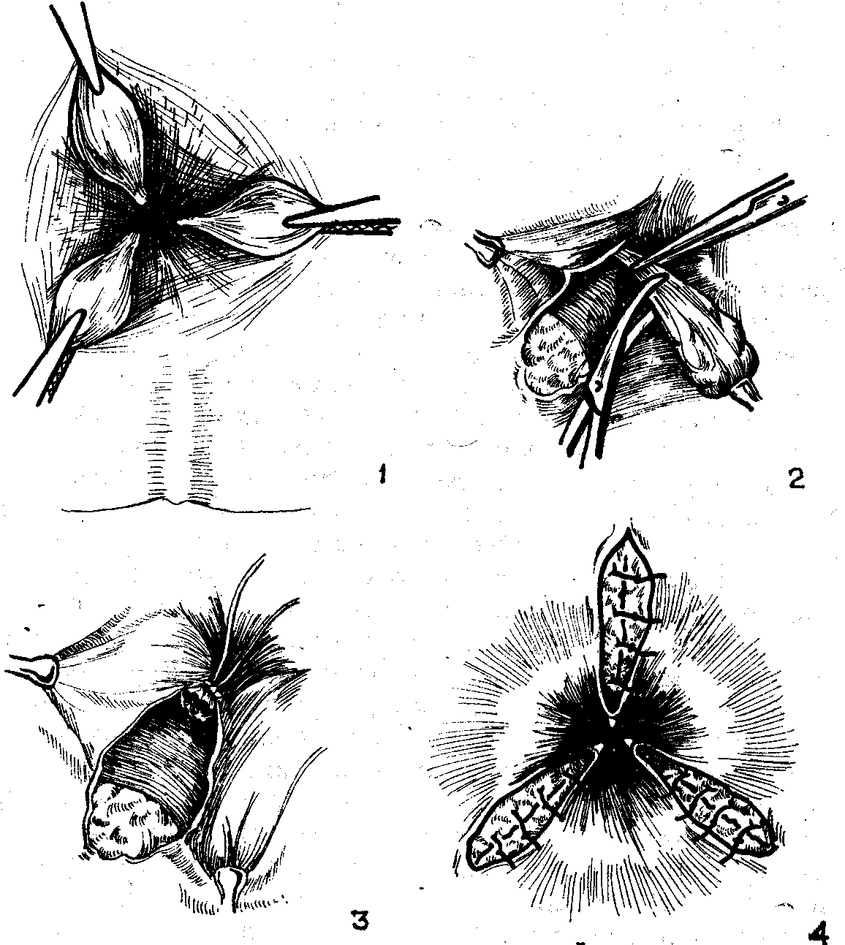

Рис.2

1. Геморроидальные узлы взяты зажимом Аллиса; 2 - узел выделен и на его основание наложен зажим Кохера; 3. После перевязки основания узел отсечен; 4. Общий виды после геморроидэктомии (швы на подслизистой).

Наиболее обоснованной является геморроидэктомия по Парксу, Милиган-Моргану и их модификациям, которые обеспечивают минимальную частоту рецидивов болезни. Операция Миллиган-Моргана состоит в последовательном иссечении всех трех групп кавернозных тел (на 3,7 и 11 часах) с лигированием питающей сосудистой ножки. (рис.2)

Список использованной литературы:

1. Г.Е. Островерхов, Д.Н. Лубоцкий, Ю.М. Бомаш. Оперативная хирургия и топографическая анатомия. Изд.Медицина, 1972г.
2. Частная хирургия. Под ред. Проф. Лыткина. Ленинград, 1991.
3. З. Маржатка. Практическая гастроэнтерология, Прага, 1967 год
4. Хирургия, руководство для врачей и студентов, под редакцией В.С. Савельева. Геоэтар медицина, 1997 год.
5. Джозеф М. Хендерсон. Патофизиология органов пищеварения. Бином паблишерс, 1997 год.
6. Abraham Bogoch, Gastroenterology, New York, 1973.
7. Барбара Бэйтс, Линн Бикли, Роберт Хекельман и др. Энциклопедия клинического обследования больного, перевод с английского. Москва, Геотар медицина 1997г.
8. Привес М.Г. “Анатомия человека”, М. “Медицина”, 1985 г.